**INSTRUÇÕES CADASTRO DE PEDIDOS**

1. Dentro do Gestor entre no menu Movimentação>Pedidos e orçamentos

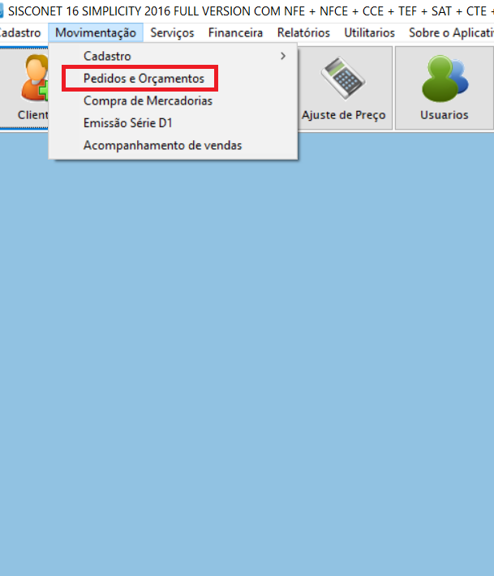

1. Na tela que aparecer você deve escolher um cliente ou cadastrar 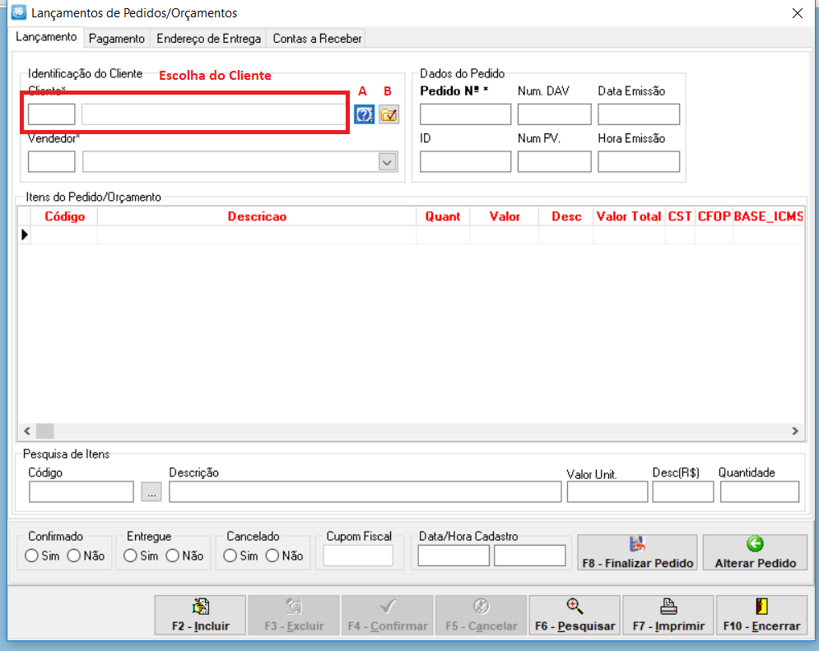

1.  - Você pode escolher um cliente cadastrado ao clicar aparecerá a seguinte tela, basta clicar em localizar que todos os clientes cadastrados aparecem, depois dê um duplo clique no cliente para selecioná-lo e prosseguir no pedido.

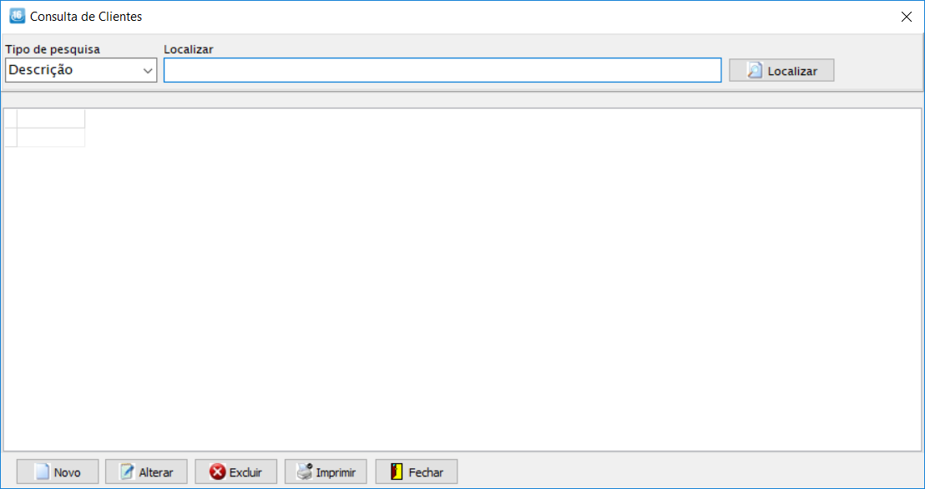

1.  - Ao clicar nesse botão você irá cadastrar um cliente novo

*Cadastre o máximo de informações possíveis para que caso seja necessário a emissão de Nota Fiscal, não haja problemas.

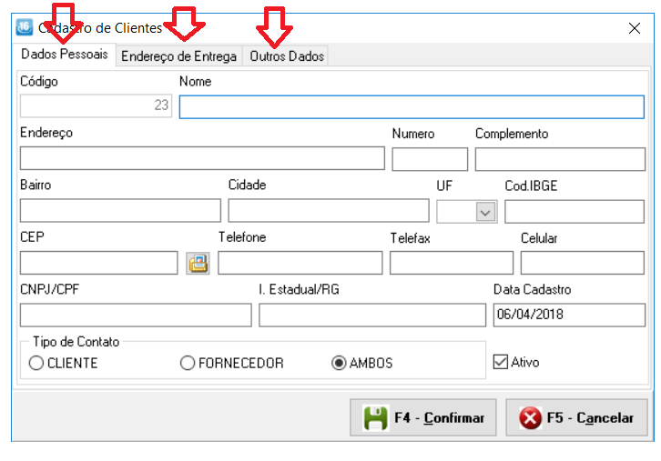

1. Após isso você pode pressionando ENTER até chegar na escola do Produto

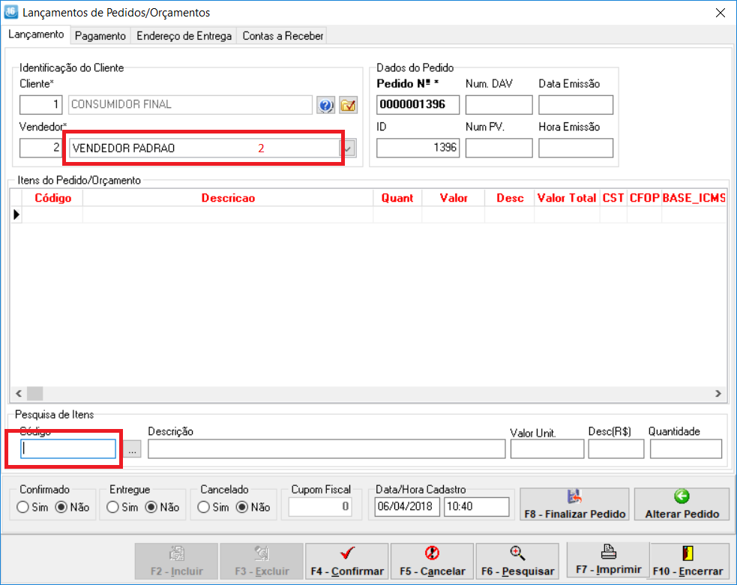

1. Escolha o produto desejado (pesquisando por código ou descrição se necessário), e dê um duplo clique no produto, assim o campo código na tela de pedidos ficará preenchido

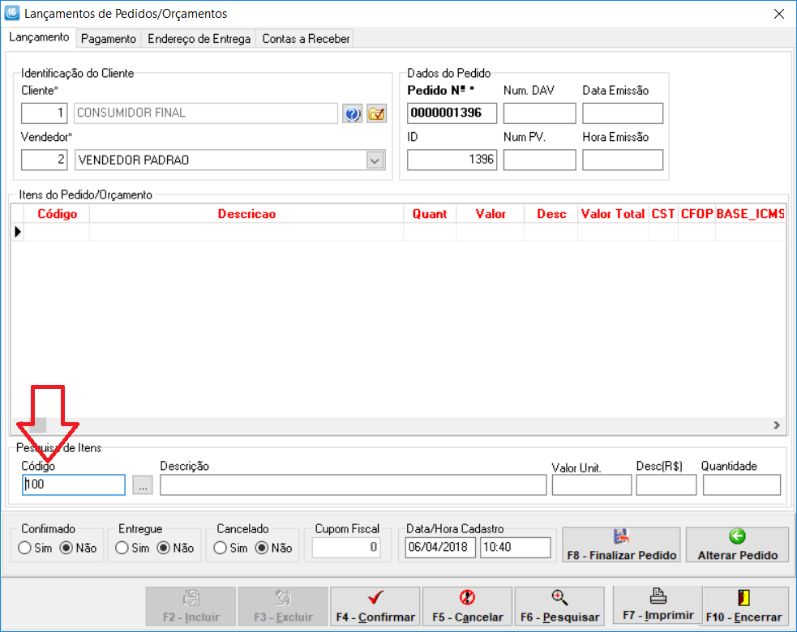

1. Pode pressionando ENTER até chegar na quantidade, por padrão ela preenche com valor 1, mas você pode alterar. Após confirmar quantidade pressione ENTER. Daí aparecerá a mensagem perguntando se você quer incluir o item.

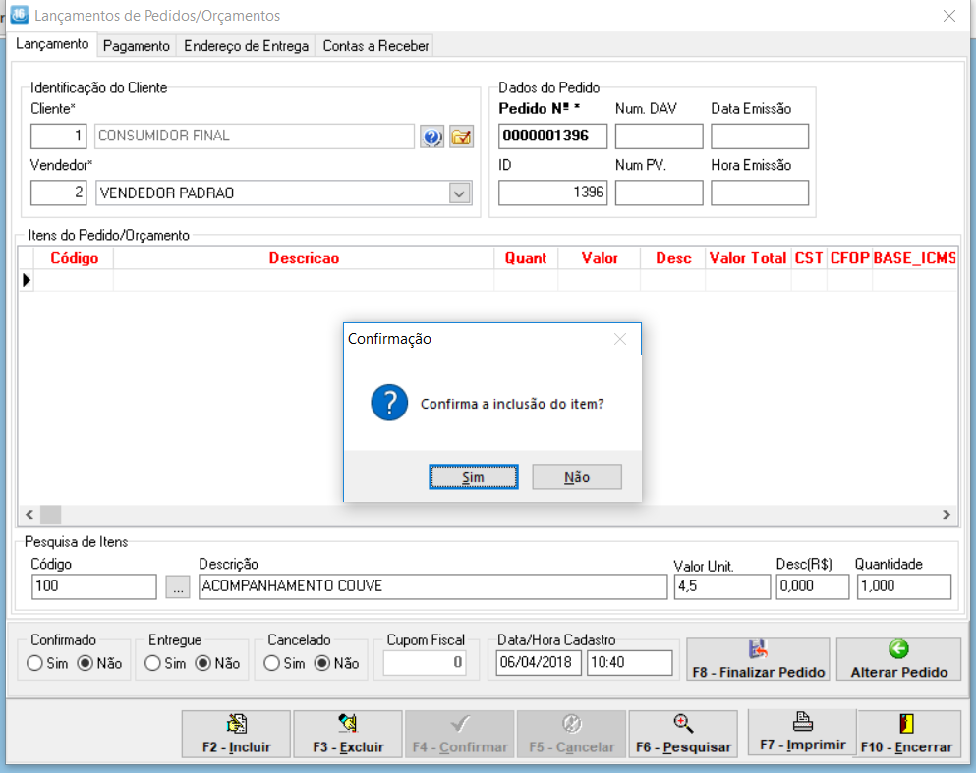

1. Repita isso para todos os produtos que desejar incluir e veja que eles aparecerão na tela.

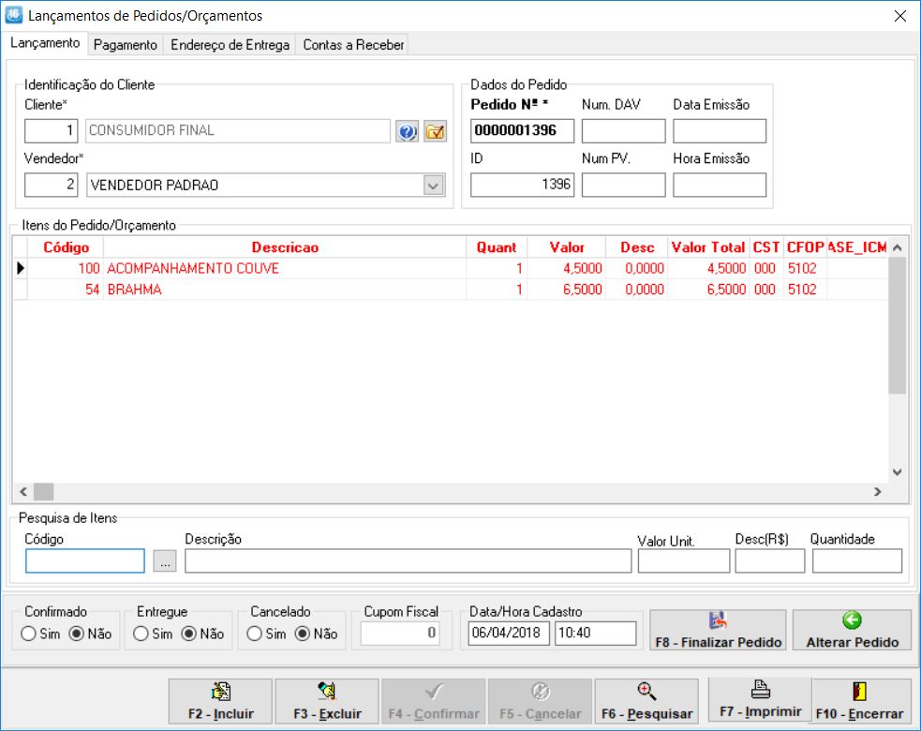

1. Após isso vá na aba Pagamento, coloque os dados e depois finalize o pedido.

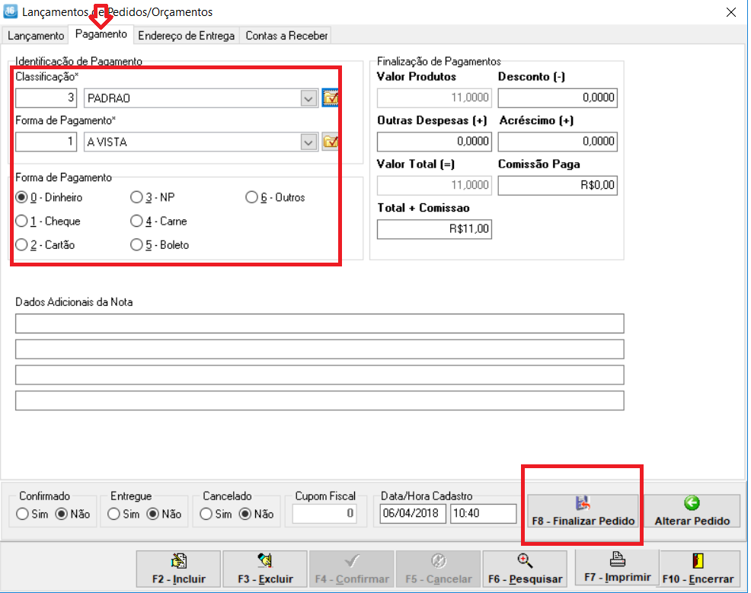

1. Após isso pode-se imprimir o pedido

